POS 2009

Poglavje 12: Upravljanje z morskim in obalnim okoljem

Vsebina

12.1 Povzetek 2
12.2 Ključno sporočilo 2
12.3 Zakaj spremljamo tematiko 3
12.4 Kakšno je stanje morskega in obalnega okolja 4
12.5 Kje so razlogi za sedanje stanje 7
12.6 Kakšen je odziv države in družbe 13
12.7 Kazalci, povezani s tematiko 14
12.8 Viri 15

Povzetek

Zaradi svojih naravnih značilnosti je slovensko morje občutljivo območje. V priobalnem pasu narašča stopnja urbanizacije, povečuje se število prebivalcev, narašča obisk turistov, veča se število turističnih plovil in obseg tovornega pomorskega prometa. Z intenziviranjem rabe obalnega območja se povečujejo pritiski na vse elemente naravnega okolja. Podatki o stanju okolja iz programov monitoringa kažejo, da je kemijsko stanje slabo zaradi onesnaženja s tributilkositrovimi snovmi. Ekološko stanje je z nizko zanesljivostjo ocenjeno kot dobro, tudi bakteriološko onesnaženje kopalnih voda ter kakovost vode na območjih za gojenje vodnih živali sta v okviru predpisanih vrednosti. Morje je tudi pod vplivom globalnih podnebnih sprememb, saj je opazna težnja k naraščanju temperature, zviševanju morske gladine in naraščanju števila vsakoletnih poplav morja zaradi visokega plimovanja.

Zaradi gradnje čistilnih naprav v zaledju se zmanjšuje vnos hranil in suspendiranih snovi z rekami v morje. Glede na to, da v Sloveniji poteka operativni program za odvajanje in čiščenje odpadnih voda, se bo stanje predvidoma še izboljšalo. Zaradi naraščanja pomorskega prometa (tovorni promet, navtični turizem) se povečuje tveganje nastanka večjega nenamernega onesnaženja zaradi pomorske ali druge nesreče na morju s posledičnim izlitjem naftnih derivatov ali drugih snovi iz tankerjev in drugih tovornih plovil, ki plujejo v naše tovorno pristanišče, Luko Trst in druge severnojadranske luke. Zaradi povečevanja pomorskega prometa je pričakovano tudi povečanje količin balastnih voda in s tem nevarnost vnosa tujerodnih vrst ter naraščanje podvodnega hrupa. Morski ulov je nizek zaradi zmanjšanja ribolovnih območij in slabega stanja pelagičnih ribolovnih virov v Jadranu. Količina vzrejenih vodnih živali (marikultura) se je po velikem povečanju v letu 2004 znižala.

Ključno sporočilo

Cilj uspešnega upravljanja morskega in obalnega okolja je doseganje dobrega stanja obalnega okolja in trajnostna raba naravnih virov. Glede na to, da se povečuje intenzivnost rabe obalnega območja in da so opazni nekateri potencialni vplivi podnebnih sprememb, je nujno več pozornosti posvetiti usklajevanju rabe obalnega območja.

Severni Jadran je pomemben življenjski prostor za številne ogrožene vrste. Ekološko stanje je sicer ocenjeno kot dobro (z nizko stopnjo zanesljivosti), dobro stanje izkazuje tudi monitoring glede na kriterije za kopalne vode in življenje morskih školjk in morskih polžev, vendar pa je slabo ocenjeno kemijsko stanje morja zaradi onesnaženja s tributilkositrovimi snovmi. Na morju in pritokih prevladujejo nedovoljeni izpusti ali odmetavanja nevarnih snovi neznanih povzročiteljev. Ozaveščenost ljudi glede vplivov izlitij nevarnih snovi na morski ekosistem in glede vnosa tujerodnih vrst je nizka. Zelo redki so primeri nesreč s priznanjem odgovornosti za onesnaženje.

Varovanju morja je namenjena vrsta politik, ki vplivajo predvsem na omejevanje onesnaženja morja iz kopenskih virov. Pomembno je vedeti, da se redno opazuje le del značilnosti morja, ki pa ne opisuje stanja vseh pomembnih elementov morskega ekosistema. Monitoring večjega števila relevantnih značilnosti bo v prihodnjih letih nadgrajen v okviru izvajanja Direktive o strategiji morij (Direktiva 2008/56/ES). V prihodnje bo posvečeno več pozornosti usklajevanju rabe obalnega območja in morja, ohranjanju naravnih zaščitenih območij in ohranjanju biotske pestrosti v morju in somornicah, prizadevanjem za preprečevanje onesnaženj z ladij ter nevarnosti vnosa tujerodnih vrst, zagotavljanju pitne vode v poletnem času ter varstvu pred poplavljanjem morja ter preprečevanju vnosov škodljivih in patogenih organizmov z balastnimi vodami.

Zakaj spremljamo tematiko

Morsko okolje je zaradi svoje visoke biotske pestrosti ključnega pomena za življenje na Zemlji. Morja so pomembna za uravnavanje podnebnih razmer, poleg tega pa so tudi največji vir naravnih dobrin za ljudi. Slovenija je povezana z evropskimi in svetovnimi morji in je pomorska država, čeprav naša obala obsega le 0,1 % obale Sredozemskega morja. Stalno slabšanje stanja morskega okolja na svetovni ravni opozarja na to, da upravljanje z morskim in obalnim okoljem ni trajnostno. Osiromašenje morskih ekosistemov ne pomeni le izgube genetskega potenciala, temveč tudi zmanjšanje stabilnosti in odpornosti teh ekosistemov, kar ogroža socialno in ekonomsko varnost ljudi predvsem v obalnih območjih. Zaradi svojih naravnih značilnosti je slovensko morje občutljivo območje, ki je izpostavljeno globalnim trendom podnebnih sprememb in številnim konfliktom glede rabe območja.

V Resoluciji o Nacionalnem programu varstva okolja 2005–2012 (ReNPVO) je eden izmed osnovnih ciljev zaščita in ohranjanje morskega okolja. Posebna pozornost je posvečena Službi za varstvo obalnega morja pred onesnaženjem (SVOM), varstvu biotske raznovrstnosti, zmanjšanju izpustov nevarnih snovi, zmanjšanju evtrofikacije, zmanjšanju vnosa odpadkov ter zmanjšanju vplivov pomorskega prometa. SVOM je pravkar v postopku tehnološke in organizacijske posodobitve, saj v preteklih letih ni sledil tehnološkemu razvoju na tem področju, zato je država sprožila postopek nabave novega ustreznega ekološkega plovila in začela vzpostavljati stabilnejšo obliko delovanja.

Varstvu morskega in obalnega okolja je namenjena vrsta politik, ki se izvajajo na ravni EU in na ravni Sredozemlja. Pomembno politiko obravnavata Vodna direktiva (2000/60/ES) in druga zakonodaja za varstvo površinskih voda, katerih cilji so podrobneje opredeljeni v poglavju o vodah.

V letu 2008 je na ravni EU začela veljati Direktiva o strategiji morij (2008/57/ES), ki je namenjena varstvu morij. Strateški cilji te direktive so:
- zavarovati in obnoviti funkcijo in strukturo naravnih ekosistemov, da bi se zagotovilo njihovo dobro ekološko stanje;
- zagotoviti, da raven onesnaženja okolja ne povečuje tveganja nastanka škodljivih vplivov na človeka in ekosisteme;
- zagotoviti trajnostno rabo morij in trajnostni razvoj vseh dejavnosti, ki vplivajo na kakovost morij;
- spodbujati odgovorno upravljanje morij v okviru EU in globalno.

Glavni vir podatkov o stanju morja so poročila o izvajanju monitoringa 2002–2008, ki se izvaja na osnovi Zakona o vodah, Zakona o varstvu okolja in na osnovi zahtev Barcelonske konvencije o zaščiti Sredozemskega morja pred onesnaženjem s kopnega (UNEP/MAP). Monitoring vključuje:
- spremljanje kemijskega in ekološkega stanja morja v skladu z Vodno direktivo,
- spremljanje trendov onesnaženja z nevarnimi snovmi,
- spremljanje kakovosti morja, brakičnih voda in voda za življenje in rast morskih školjk ter morskih polžev,
- spremljanje sanitarne kakovosti kopalnih voda,
- oceno vnosa iz kopenskih točkovnih virov onesnaženja.

Podatki o obremenitvah in drugih elementih stanja morskega okolja so pridobljeni iz različnih virov, ki so navedeni v posameznih poglavjih.

Kakšno je stanje morskega in obalnega okolja

Slovenska obala meji na južni del Miljskega zaliva in obsega Koprski in Piranski zaliv, kjer se na slovenski strani v morje izlivajo reke Rižana, Badaševica in Dragonja. Velik vpliv na tokovanje, širjenje onesnaženja in druge lastnosti vode imajo tudi vode iz Soče in Pada. Relativno majhna masa vodnega telesa slovenskega morja omogoča atmosferskim dejavnikom hiter in močan vpliv na slanost in temperaturo. Ena od lastnosti severnojadranskih voda je, da so praviloma bogatejše s hranilnimi snovmi kot drugi deli Jadrana, predvsem zaradi rečnih vnosov, ki prinašajo velike količine suspendiranih delcev in hranilnih snovi. To povzroča razmeroma visoko stopnjo motnosti in visoko naravno bioproduktivnost.

Slika 12.1 Flišno območje (levo) in območje naplavin (desno)

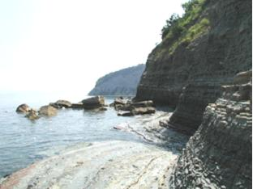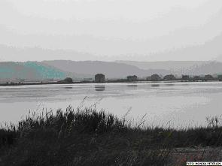
Foto: Monika Peterlin, IZVRS

Bibavica v Tržaškem zalivu je med največjimi v Jadranskem morju, saj povprečna razlika med plimo in oseko znaša 66 cm. Srednja letna višina morja se je v opazovanem obdobju gibala med 211 in 223 cm. Višina, pri kateri morje začne poplavljati, pa znaša 300 cm. V opazovanem obdobju je opazen trend naraščanj višine morja, ki je enakega velikostnega reda, kakor v celem Sredozemlju, 1 mm/leto (MR02). V opazovanem obdobju od 1960–2006 je višina morja 306-krat dosegla ali presegla točko poplavljanja 300 cm (IZVRS, 2007). Do poplav morja prihaja večinoma v jesensko-zimskem času, občasno tudi v spomladanskih mesecih, število skrajnih dogodkov pa se v zadnjih letih povečuje. Opazno zviševanje gladine morja zaradi podnebnih sprememb bo predvidoma poplavno problematiko še povečalo in zahtevalo raznovrstno prilagajanje. Najbolj ogroženo mesto zaradi nastanka poplav zaradi visokega plimovanja je Piran.

Analiza letnih temperatur morja v obdobju 1957–2007 kaže trend zviševanja povprečne minimalne, srednje in maksimalne mesečne temperature, torej segrevanje morja, kar ima lahko velike negativne posledice na ekosisteme morja.

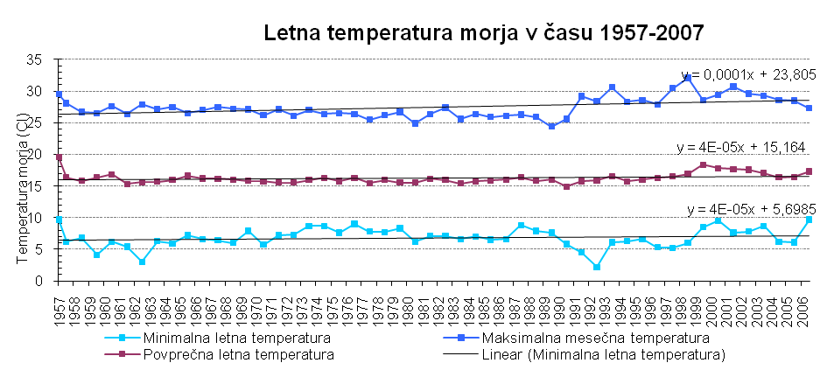
Slika 12.2 Trendi temperature morja 1957–2007
Vir: ARSO, obdelava podatkov IZVRS

Tujerodne vrste v morju

Negativni vplivi bioloških obremenitev na okolje narekujejo potrebo po nadaljnjih raziskavah in rednem spremljanju stanja v morju. Danes je v evropskih morjih odkritih že več kot tisoč vnesenih vrst tujerodnih organizmov (David s sod., 2007). Največje število takih organizmov je v Sredozemskem morju (662 vrst po podatkih DAISIE – Delivering Alien Invasive Species Inventories for Europe), od teh 49 v Jadranskem morju in 12 od teh v slovenskem morju (David, 2007, DAISIE, 2008). V slovenskem morju so raziskovalci potrdili navzočnost vsaj enajstih rastlinskih in živalskih vrst, predvidoma pa je navzoč še marsikateri eksotični organizem, ki doslej še ni bil odkrit (Lipej s sod., 2004). Negativni vplivi bioloških obremenitev na okolje narekujejo potrebo po nadaljnjih raziskavah in rednem spremljanju stanja v morju.

Antropogeno razširjanje vrst je lahko nenamerno in namerno (Boalch, 1994). Glavni vektorji prenosa so:
- prenos z balastnimi vodami in sedimenti;
- prenos zaradi obrasti ladij;
- gojenje morskih organizmov;
- drugi nenamerni vnosi.
Med odkritimi tujerodnimi vrstami v Jadranu jih je z ladjo kot vektorjem prenosa povezanih 31, od tega 25 z obrastjo ladijskega trupa, 19 pa z balastno vodo. Pretežni del izpuščenih količin balastnih voda v slovenskem morju je povezan z izpusti z ladij v Luki Koper oz. na njenem sidrišču, zanemarljive količine pa v izolski ladjedelnici. Na območju Tržaškega zaliva vplivajo tudi dejavnosti italijanskih pristanišč, predvsem luk v Trstu in Tržiču (FPP, 2003). V Jadransko morje vsako leto zaide tudi kakšna nova vrsta iz južnega Sredozemlja, ki se lahko širi proti severu zaradi sprememb temperature vode.

Morske želve in delfini

Morske želve so med najbolj ogroženimi morskimi organizmi v Sredozemlju. V slovensko morje redno zahaja želva Caretta caretta, saj je plitvo morje primerno prehranjevalno območje za mlade želve. Caretta caretta je v Sloveniji zaščitena z Uredbo o zavarovanju ogroženih živalskih vrst, v habitatni direktivi EU pa je opredeljena kot prioritetna vrsta. Uvrščena je na seznam ogroženih vrst v okviru Barcelonske konvencije oz. Protokola o posebej zavarovanih območjih in biotski raznovrstnosti v Sredozemlju. Države podpisnice Barcelonske konvencije so zaradi ogroženosti že leta 1989 sprejele akcijski načrt za varovanje sredozemskih morskih želv.

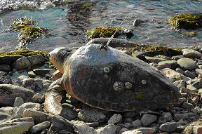
Slika 12.3 Želva s sledilno napravo
Foto: Robert Turk

Republika Slovenija prek piranske območne enote Zavoda RS za varstvo narave in piranskega akvarija deloma že uresničuje omenjeni akcijski načrt, in sicer v delu, ki se nanaša na zbiranje podatkov o pojavljanju želve ter označevanju ulovljenih in potem izpuščenih primerkov živali. V zadnjih letih je bilo označenih in ponovno izpuščenih približno trideset želv, vendar se navedene aktivnosti nanašajo pretežno na piranski del morja in na ulov ribičev (vir: Zavod RS za varstvo narave).

Od leta 2002 poteka sistematično proučevanje kitov in delfinov v slovenskih teritorialnih vodah ter v sosednjih italijanskih ter hrvaških vodah, saj se lokalna populacija delfinov giblje prek državnih meja. Območje raziskovanja je veliko približno 800 km². Slovenske vode so del stalnega bivališča populacije velikih pliskavk (Tursiops truncatus). Skupno je bilo na območju proučevanja fotoidentificirano več kot 87 posameznih delfinov, od tega je ocenjeno, da približno 69 osebkov redno uporablja slovenske vode kot svoj habitat vse leto (NB10). Podatki o prehranjevanju kažejo, da so slovenske vode pomembno prehranjevalno območje za to populacijo (Genov 2006a; 2006b; Genov s sod.2005; 2006a; 2006b; 2006c; 2007).

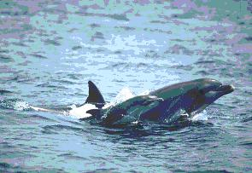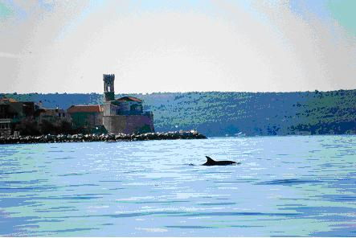
Slika 12.4 Delfini v našem morju (Tursiops truncatus)
Foto: Tilen Genov / www.morigenos.org

Ugotovljena je bila visoka stopnja interakcij z ribiškimi aktivnostmi, predvsem zaradi naključnega ulova v ribiške mreže. V obdobju opazovanja sta bila dva primera zapleta v stoječe mreže. Predhodni podatki raziskave o vplivu pomorskega prometa kažejo, da utegne pomorski promet poleti (rezultat turizma) negativno vplivati na delfine, ker se vznemirijo in izgubijo habitat, saj jih promet prežene z obalnih območij, ki so pogosto pomembna za hranjenje (vir: Morigenos, Genov, 2007).

Povzetek ocene stanja

Rezultati monitoringa kakovosti morja in ekološko stanje v skladu z Vodno direktivo ter kakovost kopalnih voda (MR05) so podrobneje predstavljeni v poglavju Vode. Rezultati kažejo, da je celotno območje obalnega morja v dobrem ekološkem stanju, vendar je ocena stopnje zanesljivosti nizka, saj je niz podatkov kratek, poleg tega pa niso v celoti razvite metode za vse biološke elemente, ki bi morali biti uporabljeni pri ocenjevanju. Tudi stanje kopalnih voda in voda za gojenje morskih školjk sta ustrezna.

Celotno obalno in teritorialno morje pa je v slabem kemijskem stanju zaradi preseganja okoljskega standarda kakovosti za tributilkositrove spojine (TBT). To so snovi, ki se uporabljajo kot premazi za zaščito ladij proti obraščanju, uporabljajo pa se tudi v kovinski, papirni, farmacevtski, gradbeni in kemijski industriji. Glede na to, da je uporaba teh spojin za premaze ladij EU od leta 2003 prepovedana in da je od leta 2008 prepovedan vstop v pristanišča EU za vse ladje, ki uporabljajo te premaze, bi se moralo stanje izboljšati. Drugi viri onesnaženja s TBT za zdaj niso identificirani.

Kje so razlogi za sedanje stanje

Na obali se menjavajo naravna območja, turistična območja z različnimi stopnjami pozidave ter urbana in industrijska območja. Vedno intenzivnejše aktivnosti na teh območjih različno obremenjujejo obalno morje. V preteklosti so bile pomembne tradicionalne gospodarske dejavnosti na obalnem območju, kot so kmetijstvo, solinarstvo, ladjedelništvo in ribištvo, izrazito povezane z naravnimi viri. Te dejavnosti so oblikovale tradicionalni krajinski vzorec slovenskega obalnega pasu, ki je ponekod še vedno ohranjen.

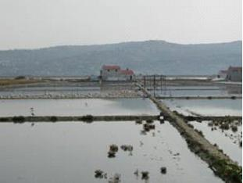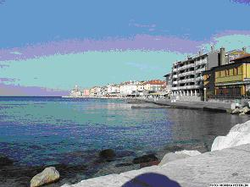
Slika 12.5 Sečoveljske soline (levo) in Piran (desno)
Foto: Monika Peterlin

Danes je večji del obalnega pasu gosto poseljen. Vse večja urbanizacija obalnega pasu se kaže tudi v preobrazbi in utrjevanju obalne črte. Manj kot 25 % obale je še v naravnem stanju, preostali del obale pa je spremenjen zaradi različnih aktivnosti ljudi na teh območjih. Na obali je na območjih kopalnih voda v poletnih mesecih dnevno veliko število kopalcev, ki s celodnevnim bivanjem močno pritiskajo na okolje, saj nekateri za seboj puščajo celo odpadke. Za njimi čisti SVOM, ki sicer opravlja nadzorne obhode in čiščenje teh predelov obale, vendar v celoti temu ni kos. Medtem ko se v obalnem pasu slovenske Istre kopičijo gospodarske dejavnosti, infrastrukturno opremljanje prostora, čedalje večji priliv prebivalcev in turistov ter težnje po gradnji, se na drugi strani zaledje spopada z mnogovrstnimi strukturnimi problemi in vprašanji, ki povzročajo zaostajanje v razvoju. Glede na povečevanje števila prebivalcev v obalnih občinah in glede na sezonsko povečevanje prihoda turistov pričakujemo poslabšanje stanja vseh segmentov okolja na tem območju, saj se s povečanimi pritiski povečuje konflikt interesov in rabe prostora na kopnem in v morju.

Turizem in poraba vode

Turistična ponudba Slovenske Istre je omejena na obalni pas, medtem ko v zaledju
obale turizem, razen nekaterih izjem, ni razvit. V obalnem pasu gre predvsem za klasični
počitniški, poslovni in navtični turizem, zdraviliško ponudbo in igralništvo. Pestra je tudi športno-rekreativna ponudba. V zaledju je prisotna predvsem gostinska ponudba in nekaj turistične infrastrukture (pohodniške, kolesarske poti in vinske ceste).

Pitna voda na obalnem območju prihaja iz treh virov – Rižanskega, Kraškega in Istrskega vodovoda. Največji delež vode prihaja iz Rižanskega vodovoda (71 %), ki pa v poletnih mesecih ne omogoča zadostne oskrbe celotnega vodovodnega sistema, zato se v tem času vodovod izdatneje napaja iz Kraškega (8 %) in Istrskega vodovoda (21 %). Glede na to, da je Istrski vodovod na Hrvaškem, je na obalnem območju primanjkljaj pitne vode, ki znaša 21 % letno. Največja potreba po dodatni pitni vodi je poleti. Na obalnem območju se v poleti izrazito poveča poraba vode, kar povezujemo z večjo porabo v gospodinjstvih, kmetijstvu in turizmu. Največ turistov prihaja v občino Piran (65 %), manj pa v Izolo (18 %) in Koper (17 %). Glede na skupno število prebivalcev in turistov se poraba pitne vode spreminja in niha od 150 litrov na osebo na dan poleti do 51 litrov na osebo na dan pozimi (IZVRS, 2007).

Slika 12.6 Povečanje porabe vode v povezavi s številom nočitev turistov Vir: Rižanski vodovod Koper, 2004; Nočitve turistov – SURS. Obdelava podatkov: Inštitut za vode RS, 2007;

Po podatkih iz leta 2007 je bilo na celotnem povodju jadranskih rek z morjem 108 naselij s številom prebivalcev, večjim od 50 populacijskih ekvivalentov. Po teh podatkih 75 % ljudi živi v naseljih brez komunalnih čistilnih naprav, pri čemer se ne upošteva število turistov, ki se poveča predvsem poleti. Do leta 2009 je imela večina (82 %) čistilnih naprav le prvo stopnjo čiščenja, kjer se odstranijo delci, večji od 0,1mm, in delno razgradijo organske snovi (do 30 %). Druge čistilne naprave (18 %) pa so bile opremljene s sekundarno stopnjo, kjer se odstranjujejo organske snovi in delno hranila V letu 2009 je bila končana rekonstrukcija čistilnih naprav Koper in Piran ter gradnja kolektorja komunalnih odpadnih voda. Po opravljenih delih se je izboljšala stopnja čiščenja, saj se za vse zbrane odpadne vode izvajata sekundarna (biološka stopnja) in terciarna stopnja čiščenja (čiščenje dušikovih in fosforjevih spojin).

Na povodju jadranskih rek je 40 evidentiranih lahkorazgradljivih organskih snovi in hranil točkovnih izpustov iz industrije: izmed teh so na 18 mestih prekoračene mejne vrednosti za izpust v površinske vode v primerjavi s predpisanimi mejnimi vrednostmi (Ur. l. RS, 47/05, 45/07). Glede na razpoložljive podatke je evidentiranih 15 izpustov z iztokom neposredno v morje (zavezanci za emisijski monitoring). Največ jih je iz prehrambne industrije, lesne in lesnopredelovalne industrije, kemijske industrije ter izpustov iz pralnic in čistilnic (podatki iz podatkovne baze o emisijah v vode ARSO, obdelava podatkov IZVRS, 2007).

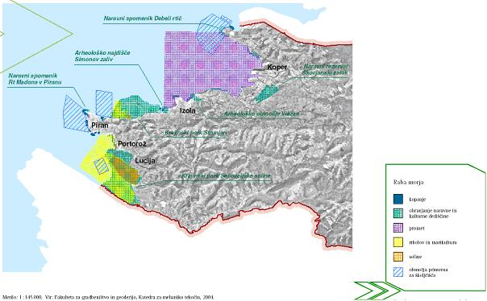
Slika 12.7 Raba prostora
Vir: FAGG, Katedra za mehaniko tekočin, 2004

Velik del območja Koprskega zaliva zaseda Luka Koper, ki je v petdesetih letih delovanja postala pomembno mednarodno pristanišče v srednji Evropi. Leta 1970 je količina pretovorjenega blaga dosegala 2 milijona ton, v letu 2002 je pretovor znašal 9,4 milijona ton in v letu 2008 že 16 milijonov ton. V tržaško tovorno pristanišče, ki je v bližini koprskega, pride letno nekaj čez 2000 ladij s skupnim prometom približno 47 milijonov ton (Luka Koper, 2009).
Glede na trende naraščajoče porabe in globalne težnje po razvoju »pomorskih avtocest« bo tovorni pomorski promet predvidoma še naraščal. Zato se bo povečevala nevarnost nezgod in posledično večjega nenamernega onesnaženja morja ter nedovoljenega odmetavanja ali izpuščanja odpadnih snovi v morje. Občasno se na morski gladini pojavlja tudi premogov prah.

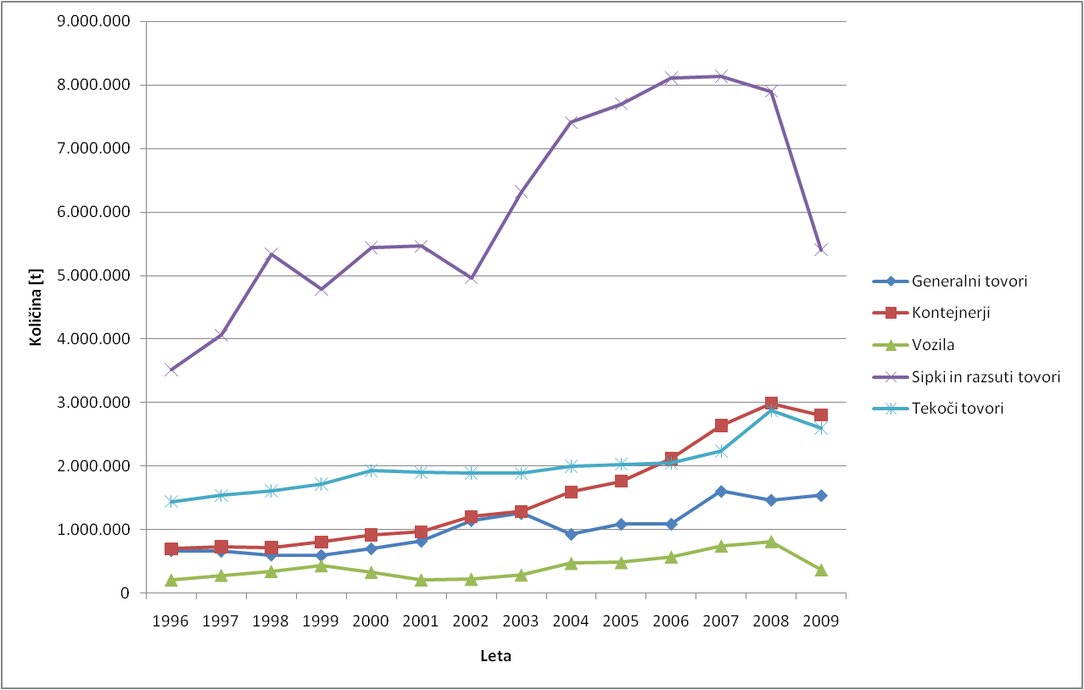
Slika 12.8 Pretovor po osnovnih skupinah tovora od 1997 do prve polovice leta 2009
Vir: Luka Koper d.d. (Luka Koper, 2009)

Promet ladij z nevarnimi tovori in pretovor

Po podatkih iz evidenc Uprave Republike Slovenije za pomorstvo (URSP) je od leta 2000 naprej precej vedno več ladij z nevarnimi tovori. Narašča predvsem število tankerjev za prevoz naftnih derivatov, v letu 2008 je v Luko Koper prišlo 143 takih tankerjev. Promet s tankerji za prevoz kemikalij upada, v letu 2008 je prišlo le 15 tankerjev s takim tovorom. V Koper prihajajo iz Trsta tudi maone ali barže (veliki ploščati čolni za prevoz tovora) in tankerji z gorivom za oskrbo ladij (bunker). Teh je letno v okoli 200 (Luka Koper, 2009).

Potniški promet, plovila za razvedrilo, športne prireditve in ribištvo

V Luki Koper je tudi potniški terminal, leta 2009 je prišlo 53 ladij z 31.000 potniki. Na enodnevne obiske v Koper in oglede turističnih znamenitosti v letu 2010 pričakujejo približno 40.000 potnikov. Glede na dostopne informacije se promet na tem področju povečuje (vir: http://www.luka-kp.si/slo/terminali-in-tovor/potniski-terminal).

V Sloveniji je bilo v letu 2008 registriranih 5.721 plovil. Po konzervativni oceni je ob koncu tedna na morju 15 % registriranih plovil. Poleg tega se na morju organizirajo večje športne prireditve, na sredi tržaškega zaliva je tudi večje ribolovno območje. Predvideva se, da je v tem območju do 90.000 izhodov manjših ribiških plovil letno (Luka Koper, 2009).

V slovenskem morju se povečuje tudi navtični turizem, saj je število plovil s privezom v morju v obdobju 2000–2008 naraslo s 3643 v letu 2000 na 5721 v letu 2008. Promet v marinah je največji v spomladanskih in poletnih mesecih. Največ dni postanka v vseh treh slovenskih marinah opravijo navtični turisti v aprilu, maju in juniju. Julija je največ prehodnih plovil v marini, oktobra, ko je konec sezone, je pa največje število stalnih plovil v marini (Gruden, 2007).

Dodatni okoljski problem povzroča sidranje plovil v zaščitenih območjih – naravnih rezervatih, kar ogroža občutljive morske habitate. Privezne boje zunaj zaščitenih akvatorijev niso urejene, ozaveščenost ljudi glede škodljivih vplivov nenadzorovanega sidranja pa je nizka. Mogoča rešitev je postavitev privezne boje blizu, pa vendar zunaj zaščitenih akvatorijev.

Zaradi naraščanja blagovnega prometa in navtičnega turizma se povečuje predvsem nevarnost nezgod in nenamernega onesnaženja morja, prihaja do nedovoljenih izpustov odpadnih voda in do odmetavanja odpadkov, do nevarnosti vnosa tujerodnih vrst in do povečanja ravni podvodnega hrupa.

Nenamerna onesnaženja

V obdobju 2006–2009 je SVOM ukrepala v skupno 79 primerih. Prevladujejo sporočena nedovoljena odmetavanja snovi ali predmetov in izlitja manjših količin olj (teže razgradljivih naftnih derivatov) v morje. Morebitno večje onesnaženje z nafto in drugimi nevarnimi snovmi zaradi ekološke ali druge naravne nesreče lahko močno in dolgoročno škodljivo vpliva na morsko okolje in na vse dejavnosti v obalnem pasu, ki so vezane na morsko okolje (MR01). Glede na navedeno je država organizacijsko in tehnično posodobila osnovno službo, da bi povečala učinkovitost pri izvajanju preventivnih in interventnih nalog na morju ter zagotovila možnosti za pomoč in sodelovanje s sosednjimi državami ob večjih ekoloških nesrečah na severnem Jadranu.

Podatki SVOM kažejo, da so za večino onesnaženj na morju ali obali odgovorni neznani povzročitelji.

Ribištvo in marikultura

Iztovor ulovljenih rib se je v začetku osemdesetih let prejšnjega stoletja hitro povečal in leta 1983 dosegel vrh s 7.916 tonami. Povečanje iztovora je omogočila uvedba novega ribolovnega orodja – pelagične vlečne mreže. V začetku devetdesetih let se je iztovor začel hitro zmanjševati in je s skoraj 6.000 ton leta 1990 padel pod 2.000 ton leta 1993. Letni iztovor je bil še nekaj naslednjih let okrog 2.000 ton. Po letu 1998 se je iztovor postopno zmanjševal in s 620 tonami leta 2008 dosegel najnižjo vrednost (slika 12.9). Razlogi za hitro zmanjševanje ulova v začetku devetdesetih let so predvsem izguba trgov nekdanje Jugoslavije ter zmanjšanje ribolovnega morja. Razloge za sorazmerno majhen iztovor v zadnjih letih pa je treba iskati tudi v povezavi s slabim ekološkim stanjem pelagičnih ribolovnih virov v Jadranu. Po podatki o staležu rib v Sredozemskem morju je več kot polovico staleža zunaj varnih bioloških meja zaradi čezmernega ulova (MKGP, 2007; ICES, 2009).

Slika 12.9 Morski gospodarski ulov v tonah na leto za obdobje 1990–2008
Vir: STAT-SI, 2009

Marikultura

Za gojenje rib in školjk je določenih več območij. V obdobju od leta 1990 je proizvodnja mehkužcev narasla s 76 ton na 225 ton v letu 2008. V letu 1992 se je začela vzreja morskih rib, ki se je povečala s takratnih 89,7 tone na 50 ton v letu 2008. Leta 2006 so popolnoma opustili vzrejo orade, obdržali pa vzrejo brancina.

Slika 12.10 Vzreja vodnih živali v tonah na leto za obdobje 1990–2008
Vir: SI-STAT, november 2009

Na območju školjčišč se poteka reden monitoring kakovosti vode v skladu z veljavno zakonodajo. Ocena kakovosti vode za življenje in rast morskih školjk in morskih polžev v zadnjih letih kaže, da voda na območjih školjčišč ustreza predpisanim kriterijem.

Kakšen je odziv države in družbe

Pripravlja se prvi načrt upravljanja voda v skladu z Vodno direktivo, ki obravnava tudi obalno morje, pripravlja se izvajanje Evropske direktive o morski strategiji (2008/56/ES), ki je okoljski steber nove pomorske politike. Obe direktivi sta namenjeni varovanju in ohranjanju morja pred škodljivimi vplivi s kopnega in iz morja, zato da bi se zagotovila trajnostni razvoj in usklajena raba teh območij.

Varstvo pred poplavami ureja Poplavna direktiva (2007/60/ES).

Zmanjšanju onesnaženja je namenjena implementacija: Nitratne direktive (91/676/ES), Direktive o čiščenju in odvajanju komunalnih odpadnih voda (91/271/ES) in Direktive o onesnaževanju pri odvajanju nekaterih nevarnih snovi v vodno okolje Skupnosti (2006/11/ES).

Za izboljšanje stanja na varovanih območji se izvaja Direktiva o ohranjanju prostoživečih ptic (79/409/ES), ki obravnava tudi morske ptice, in Direktiva o ohranjanju naravnih habitatov ter prosto živečih živalskih in rastlinskih vrst (92/43/ES).

V slovenskem morju sta dva ribolovna rezervata namenjena varstvu ribolovnih virov:
portoroški ribolovni rezervat in strunjanski ribolovni rezervat. Portoroški ribolovni rezervat
obsega notranji del Piranskega zaliva s pripadajočimi solinami. Strunjanski ribolovni rezervat
obsega morje ob obali ob rtiču Strunjan in notranji del Strunjanskega zaliva s pripadajočo
laguno ter solinami. Na območju ribolovnih rezervatov sta prepovedana gospodarski in prostočasni ribolov, vendar pa je ne glede na prepovedi v rezervatih dovoljen izlov zimskih jat cipljev na podlagi posebnega dovoljenja za gospodarski ribolov ter prostočasni ribolov z obale (Zakon o morskem ribištvu, Ur.l. RS, št. 115/2006).

V letu 2008 je bil pripravljen predlog Načrta upravljanja ribištva v vodah, ki so v pristojnosti Republike Slovenije in predlog se nanaša izključno na morski gospodarski ribolov v teritorialnem morju Republike Slovenije in ne vpliva na ribiška plovila drugih držav članic. V predlogu tega načrta so podani ukrepi za uskladitev ribolovnih zmogljivosti in ribolovnih možnosti ter ukrepi za izboljšanje nadzora ribištva in kakovosti podatkov (MKGP, 2007).

Za preprečevanja onesnaževanja morskih voda je pomembno preprečevanje nenamernih izlitij na območju slovenskih teritorialnih voda in zunaj njih. Mednarodne konvencije imajo pomembno vlogo pri usklajevanju ciljev, oceni stanja okolja ter ugotavljanju potrebnih ukrepov v svetovnem in regionalnem merilu. V okviru Mednarodne pomorske organizacije (IMO) je veljavnih 42 konvencij, protokolov in dopolnitev za varovanje morij pred škodljivimi vplivi pomorskega prometa, vključno z varovanjem ljudi pri nesrečah. Slovenija je v tem okviru sprejela 34 konvencij. Instrumenti se nanašajo na varnost v pomorskem prometu, onesnaževanje morja ter odgovornosti in odškodnine za škodo, nastalo zaradi onesnaževanja morskega okolja. V skladu s Pomorskim zakonikom (Ur.l. RS, št. 26/2001) se izvajajo ukrepi za povečevanje varnosti v pomorskem prometu. V okviru konvencij Mednarodne pomorske organizacije (IMO) deluje Uprava RS za pomorstvo, ki izvaja naloge za zagotavljanje varstva morja.

Varstvo morja pred nenamernimi izlitji vodi SVOM-ARSO; potekajo meddržavne dejavnosti (Slovenija, Italija in Hrvaška) za izvajanje Sporazuma o podregionalnem načrtu ukrepov za preprečevanje večjega onesnaženja Jadranskega morja, za pripravljenost in odzivanje nanje, ki je bil podpisan novembra 2005. (SVOM, 2007, MR01). Uprava RS za zaščito in reševanje je pripravila Načrt zaščite in reševanja ob nesreči na morju in sodelovala pri pripravi Podregionalnega načrta ukrepov za preprečevanje večjega onesnaženja Jadranskega morja, za pripravljenost in odzivanje nanj. V tem načrtu je predvideno sodelovanje med Slovenijo, Hrvaško in Italijo (MORS, 2005).

Problematika balastnih vod je mednarodna, zato zahteva celovit pristop in mednarodno sodelovanje. Na Mednarodni pomorski organizaciji IMO je bila sprejeta Mednarodna konvencija o nadzoru in upravljanju ladijskih in balastnih voda in usedlin, ki je v procesu ratifikacije. Veljavnost konvencije v notranjem pravnem redu Republike Slovenije bi pomenila, da bi se nepravilno ravnanje z balastno vodo štelo za kršitev (FPP, 2003).

V letu 2007 je bil končan projekt CAMP Slovenija – program upravljanja z obalnim območjem. Projekt je okrepil proces integralnega upravljanja obalnega območja, ga vključil v proces regionalnega razvojnega programiranja in s tem ponudil inovativen odgovor na vprašanja organiziranosti in upravljanja na regionalni in lokalni ravni. Ob upoštevanju načel trajnostnega razvoja ter varstva okolja je bil pripravljen tudi Regionalni razvojni program 2007–2013 za južno Primorsko, ki naj bi ga lokalne skupnosti upoštevale pri načrtovanju svojega razvoja.
Glede na to, da na morju deluje več resorjev, je vlada Republike Slovenije v letu 2006 sprejela sklep o ustanovitvi Koordinacije služb na morju, ki je ustanovljena za skupno in racionalno reševanje problematike in nalog, povezanih z morjem. Ena pomembnejših skupnih nalog so aktivnosti vzpostavitve enotnega pomorskega informacijskega sistema EPIS.

Kazalci, povezani s tematiko

Hidrologija
- MR02 – Višina morja (http://kazalci.arso.gov.si/?data=indicator&ind_id=146)
Kakovost morske vode
- MR03 – Kisik v pridnenem sloju (http://kazalci.arso.gov.si/?&data=indicator&ind_id=147&menu_group_id=10)
- MR04 – Klorofil-a v obalnem morju (http://kazalci.arso.gov.si/?&data=indicator&ind_id=148&menu_group_id=10)
- MR05 – Kakovost kopalnih voda obalnega morja (http://kazalci.arso.gov.si/?&data=indicator&ind_id=149&menu_group_id=10)
- MR06 – Kemijsko in trofično stanje morja (http://kazalci.arso.gov.si/?&data=indicator&ind_id=69&menu_group_id=10)
- MR07 – Kakovost vode za življenje in rast morskih školjk in polžev (http://kazalci.arso.gov.si/?&data=indicator&menu_group_id=10&ind_id=280)
Vplivi ladijskega prometa
- MR01 – Onesnaževanje z ladij (http://kazalci.arso.gov.si/?data=indicator&ind_id=23)

Predlagani (v pripravi):

Biodiverziteta
Kareta
Tujerodne vrste
Ribištvo
Stanje zaloge morskih rib
Vplivi ladijskega prometa
Zaoljene, balastne vode
Turizem
Kopalne površine
Komunalni odpadki iz turizma

Viri

- Boalch, G. T. (1994): The introduction of non-indigenous marine species to Europe. Planktonic species. V: Boudouresque C. F., Briand F. & Nolan C. (ur.), Introduced species in European coastal waters. Report on an International Workshop. EC, Luxemburg, 28–31.
- DAISIE, Alien species database, http://www.europe-aliens.org/.
- David, M., 2007. A decision support system model for ballast water management of vessels. Odločitveni model upravljanja balastnih voda na ladjah Doctoral dissertation, Doktorska disertacija. Portorož, David, M. 295 pp.
- FPP, 2003. Univerza v Ljubljani – Fakulteta za pomorstvo in promet. Raziskovalni projekt (L2-3208): »Škodljivi vnosi in upravljanje balastnih vod v slovenskem morju«. Preliminarna ocena rizičnosti škodljivih vnosov z balastnimi vodami v slovenskem morju. Projektno poročilo št. 5. Portorož, december 2003.
- Genov, T., Wiemann, A. 2005. A comparative study of bottlenose dolphin cross-border movements in the north east Adriatic Sea. 16th biennial conference on the biology of marine mammals, 12-16 December 2005, San Diego, California, USA.
- Genov, T. 2006a. Interakcije med ribiči in delfini v ribolovnem območju slovenskih ribičev: Znana dejstva in načrti za prihodnost. Morigenos – društvo za raziskovanje in zaščito morskih sesalcev. Poročilo, 22 strani.
- Genov, T. 2006b. Poročilo o monitoringu dirke Class 1 v slovenskem morju, september, 2006. Poročilo za Ministrstvo RS za okolje ter Agencijo RS za okolje, 7 strani.
- Genov, T., Furlan, M. 2006a. Poročilo o znanstveno-raziskovalnem programu proučevanja velikih pliskavk (Tursiops truncatus) v slovenskem morju in okoliških vodah v letu 2005.
- Genov, T., Kotnjek, P., Lipej, L. 2006b. The bottlenose dolphin (Tursiops truncatus) in the Slovenian Sea. Delavnica »Ohranjanje biotske raznovrstnosti severnega Jadrana«, 25. maj 2006, Strunjan.
- Genov, T., Kotnjek, P. 2007. Summer distribution of bottlenose dolphins (Tursiops truncatus) in Slovenian waters and neighbouring area (northern Adriatic Sea). 21st annual conference of the European Cetacean Society, 23-25 April, 2007, San Sebastian, Spain.
- Genov, T., Wiemann, A., Fortuna, C. M. 2006c. Population structure of bottlenose dolphins (Tursiops truncatus) in the north-eastern Adriatic Sea: a comparative study. Talk presented at the international conference “Cetaceans, sea turtles and sharks of the Adriatic Sea”, October 26-28, 2006, Cattolica, Italy.
- Gruden F., 2007: Navtični turizem. Statistične informacije 24/2007, Statistični urad Republike Slovenije.
- ICES, 2009: International Council for the Exploration of the Sea.
- IZVRS, 2007. INŠTITUT ZA VODE REPUBLIKE SLOVENIJE. Strokovni predlog vmesnega poročila o pomembnih zadevah upravljanja voda – površinske vode. Ljubljana, 2007.
- Lipej, L., Orlando Bonaca, M., Makovec, T. (2004). Analiza bioloških obremenitev in vplivov na vodni ekosistem – morski organizmi. Morska Biološka Postaja, Nacionalni Inštitut za Biologijo, Piran.
- Luka Koper, 2009. Ocena ogroženosti in načrt zaščite in reševanja Luke Koper d.d. za industrijske nesreče, Poročilo št. 1, Ocena ogroženosti Luke Koper d.d. zaradi industrijske nesreče – morje. December 2009, 175 strani.
- MKGP, 2007. Ministrstvo za kmetijstvo, gozdarstvo in prehrano: Načrt upravljanja z morskim ribištvom v vodah, ki so v pristojnosti Republike Slovenije. Ljubljana, 2007.
- MORS, 2005. NAČRT ZAŠČITE IN REŠEVANJA OB NESREČI NA MORJU. Verzija 2.0. Ministrstvo za obrambo, Uprava RS za zaščito in reševanje Verzija 2.0, ažurirano: april 2005.
- SVOM, 2007. Podatki Javne vodnogospodarske službe za varstvo obalnega morja (SVOM) pri VGP – Drava Ptuj in VAM – Luka Koper, 2007.
- Zucca, P., Di Guardo, G., Francese, M., Scaravelli, D., Genov, T. and Mazzatenta, A. 2005. Causes of stranding in four Risso's dolphins (Grampus griseus) found beached along the north Adriatic Sea coast. Veterinary Research Communications, 29 (Suppl. 2), 261-264.

